INFORME DE FISCALIZACIÓN AMBIENTAL

PROGRAMA DE CUMPLIMIENTO
CENTRO DE ENGORDA FRANCISCO NORTE
RNA 110522

DFZ-2013-7031-PC - EI

 | Nombre | Firma
Aprobado | Eduardo Rodríguez S.
Revisado | Iván Honorato V.
Elaborado | Patricio Bustos Z.

Tabla de Contenidos

1. RESUMEN. 3
2. IDENTIFICACIÓN DEL PROYECTO, ACTIVIDAD O FUENTE FISCALIZADA 4
2.1. Antecedentes Generales 4
2.2. Ubicación 5
2.3. Descripción del Programa de Cumplimiento 7
3. INSTRUMENTOS DE GESTIÓN AMBIENTAL QUE REGULAN A LA ACTIVIDAD FISCALIZADA. 7
4. EVALUACIÓN DEL PLAN DE ACCIONES Y METAS CONTENIDO EN EL PROGRAMA DE CUMPLIMIENTO 8
4.1. En relación con la ubicación del centro de engorda e infraestructura asociada. 8
4.2. En relación con el manejo de Residuos Líquidos. 12
5. CONCLUSIONES. 17

RESUMEN.

El presente documento da cuenta del examen de información realizado por la Superintendecia del Medio ambiente, al informe final del programa de cumplimiento presentado por Exportadora Los Fiordos Ltda., rut: 79.872.420-7, aprobado mediante ORD. UIPS N° 318 de fecha 18/06/2013, expediente UIPS F-003-2013, asociado al proyecto “Centro de Engorda Francisco Norte RNA 110522”.

El objetivo del Programa de Cumplimiento consiste en materializar el cumplimiento de las condiciones y medidas establecidas la RCA N° 154/2003, RCA N°787/2006 y RCA N°148/2012 de la Comisión de Evaluación de la Región de Aysén.

Los objetivos específicos del programa consisten en ubicar las balsas dentro del área especificada, retirar la balsa de soberania, manejar los pediluvios en conformidad a lo establecido, descargar el agua de la planta de aguas servidas de acurdo a lo especificado y realizar el control de sólidos provenientes de las aguas grises mediante una adecuada instalación de tamices.

Las principal materia específica objeto del examen de información fue la evaluación del Plan de Acciones y Metas contenido en el Programa de Cumplimiento del Centro de Engorda Francisco Norte RNA 110522, Exportadora Los Fiordos Ltda. De dicho exámen se puede indicar, que el Programa de Cumplimiento cumple con el objetivo principal, que es que las estructuras estén dentro del área de concesión. Sin embargo, también se detectaron no conformidades asociadas a la medida de capacitación de trabajadores y sobre el manejo de los pediluvios, situaciones que deberán ser aclaradas por el titular.

IDENTIFICACIÓN DEL PROYECTO, ACTIVIDAD O FUENTE FISCALIZADA

Antecedentes Generales

Identificación de la actividad, proyecto o fuente fiscalizada:
Centro de Engorda Francisco Norte
Región:  Aysén | Ubicación de la actividad, proyecto o fuente fiscalizada:  Canal Chipana, Norte Isla Francisco
Provincia:
Aysén

Comuna:
Cisnes
Titular de la actividad, proyecto o fuente fiscalizada:  Exportadora Los Fiordos Ltda. | RUT o RUN:  79.872.420-7
Domicilio Titular:  Avenida Diego Portales N°2000, piso 8, Puerto Montt | Correo electrónico:  cfernand@losfiordos.cl
Teléfono:
65-484700
Identificación del Representante Legal:  Sady Delgado Barrientos | RUT o RUN:  8.929.166-6
Domicilio Representante Legal:  Avenida Diego Portales N°2000, piso 8, Puerto Montt | Correo electrónico:  rbissett@losfiordos.cl
Teléfono:
65-484700
Fase de la actividad, proyecto o fuente fiscalizada:
Operación

Ubicación

Figura N° 1: Mapa de ubicación regional. Elaboración propia con ArcMAP 10.5, 2013
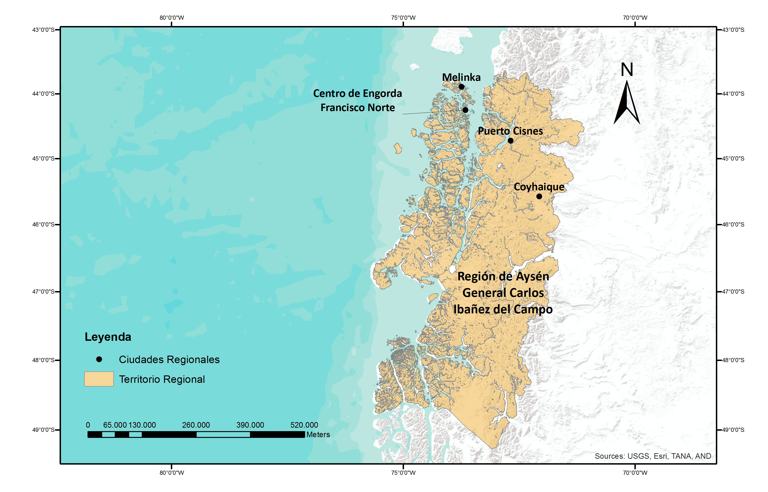
Figura N° 2: Mapa de Ubicación Local. Elaboración propia con ArcGIS Explorer, 2013.

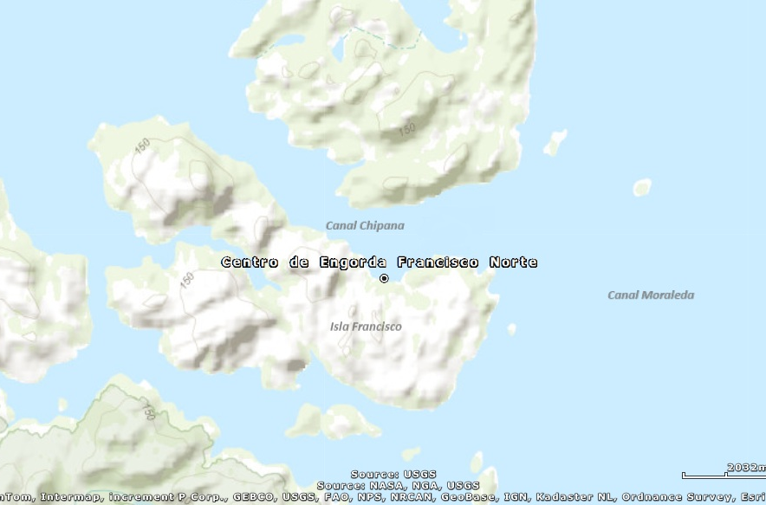
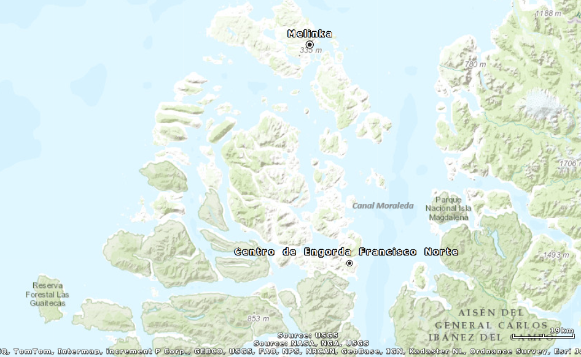

Coordenadas UTM de Referencia (WGS-84)
Huso: 18 G | Huso: 18 G | UTM N: 7.677.550 | UTM E: 521.113
Ruta de Acceso :
Desde la ciudad de Melinka, se accede por ruta marítima mediante el uso de embarcación, se navega a través del Canal Perez Norte con dirección sur hasta llegar a Isla Garrao. Luego se vira al Este por el Canal Chipana hasta alcanzar la Isla Francisco, antes de llegar al Canal Moraleda. El centro de engorda se ubica en la ribera sur del Canal Chipana, en el sector noreste de Isla Francisco.

Descripción del Programa de Cumplimiento

Consiste en dar cumplimiento condiciones y medidas establecidas la RCA N° 154/2003, RCA N°787/2006 y RCA N°148/2012, de la Comisión Regional del Medio Ambiente de la Región de Aysén, asociadas a ubicar las balsas dentro del área especificada, retirar la balsa de soberania del área de concesión, manejar los pediluvios en conformidad a lo establecido, descargar el agua de la planta de aguas servidas de acurdo a lo especificado y realizar el control de sólidos provenientes de las aguas grises mediante una adecuada instalación de tamices.

Fase en que se encuentra la actividad:
Operación

INSTRUMENTOS DE GESTIÓN AMBIENTAL QUE REGULAN A LA ACTIVIDAD FISCALIZADA.

ID | Tipo Documento, N° y Fecha | Comisión/  Institución | Descripción | Comentarios
1 | RCA N° 154 del 28 de febrero de 2003 | COREMA Región de Aysén | Califica ambientalmente favorable la DÍA del Proyecto "Centro de Cultivo de Salmones Canal sin Nombre Sector 1 Norte Isla Francisco Pert 200111446' | -
2 | RCA N° 787 del 01 de diciembre de 2006 | COREMA Región de Aysén | Aprobó la DÍA "Centro de Cultivo de Salmones Canal sin Nombre, Sector 1 Norte Isla Francisco, Pert 200111446". | -
3 | RCA N° 148 del 4 de abril de 2012 | Comisión de  Evaluación Región de Aysén | Aprobó el proyecto “Regularización del sistema de ensilaje, centro de engorda de salmones, Canal Chipana, Norte Isla Francisco, código de centro N° 110522” | -

EVALUACIÓN DEL PLAN DE ACCIONES Y METAS CONTENIDO EN EL PROGRAMA DE CUMPLIMIENTO

En relación con la ubicación del centro de engorda e infraestructura asociada.

Objetivo Específico 1: Desplazar estructuras de balsas jaulas que se encuentren fuera del área atorizada en la RCA dentro de ésta.
Medidas | Acción | Plazo de ejecución | Medios de verificación | Estado de la Verificación
Ubicación de las balsas jaulas dentro del área especificada en la Resolución de Calificación Ambiental (RCA). | Cosecha anticipada para culminar en agosto de 2013 y producir el traslado de las jaulas dentro del área autorizada. | 30 de agosto de 2013. | Meta parcial:  15 de agosto 100% peces cosechados.  30 de agosto, 100% de las jaulas flotando al interior del área autorizada.  Entregar un reporte final que contenga antecedentes del cumplimiento indicado a fines de octubre.  Tracking que acredite que está dentro del área autorizada. | Con fecha 13 de septiembre de 2013, se remite reporte de cosecha del centro, en que se adjunta, además, certificados del Servicio Nacional de Pesca y Acuicultura correspondiente a la estadística mensual de producción del Centro Isla Francisco Norte durante el período mayo-agosto de 2013.  Del examen de información de los antecedentes reportados por el titular, se puede indicar que al 13 de agosto de 2013 no existirían individuos en las balsas, ya que los volúmenes de producción son igual a cero.  Respecto del traslado de las jaulas se puede indicar que del examen de información del Informe Final de Programa de Cumplimiento, ingresado con fecha 29 de octubre de 2013 ante la SMA, se puede establecer que existe un levantamiento geodésico de los vértices del área actualmente en uso, que coincide con el área de concesión especificada en la RCA N°.- 148/2012 (Anexo 1, 2 y 3).  También se adjunta un set de fotografías con las labores de georeferenciación efectuadas en terreno.  Adicionalmente, se adjunta oficio Ordiario de la Autoridad Marítima (C.P.MEL. ORD. N° 12.210/2013), donde se indica que se ha corroborado en terreno la ubicación de los nuevos vértices del centro de cultivo con asistencia de GPS, comprobando que se ha dado cumplimiento a lo señalado en la R.E .N° 12.023 de fecha 20 de diciembre de 2012, que establece la ubicación de la concesión.  De acuerdo a la revisión de los antecedentes remitidos por el titular, se establece que la medida del Programa de Cumplimiento se encuentra en estado conforme.

Registros
 |  | 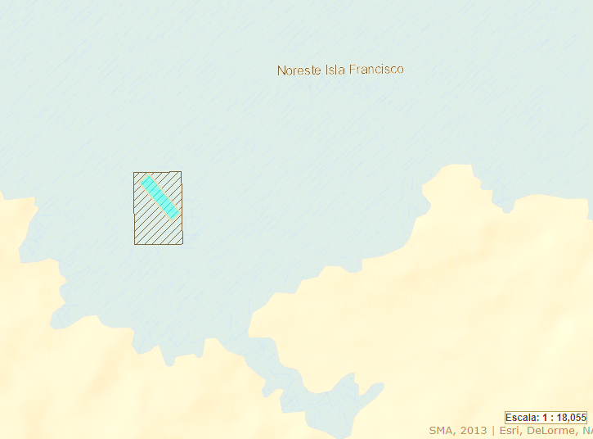
Imagen 1 | Fecha : Octubre de 2013 | Imagen 2 | Fecha : 11 – 11- 2013
Descripción Medio de Prueba:  En la imagen 1 se aprecian los datos presentados en el Informe Final de Cumplimiento con las coordenadas de los vértices del área ocupada actualmente por el centro de cultivo. |  | Descripción Medio de Prueba:  En la imagen 2 se observa el resultado del análisis geoespacial realizado con el programa NEPAssist, en donde se aprecia que el área utilizada actualmente por el proyecto (polígono en color) se ubica dentro del área de concesión (área achurada) establecida en la RCA N° 148/2012, conforme a los datos aportados en el Informe Final del Programa de cumplimiento.

Registros
Imagen 3. | Fecha : Octubre de 2013 | Imagen 4. | Fecha : Octubre de 2013
Descripción Medio de Prueba:  Fotografía del Anexo Fotográfico contenido en el Informe Final del Programa de Cumplimiento correspondiente a la nueva ubicación del centro. |  | Descripción Medio de Prueba:  Fotografía del Anexo Fotográfico contenido en el Informe Final del Programa de Cumplimiento correspondiente a la nueva ubicación del centro
Imagen 5. | Fecha : Octubre de 2013 | Imagen 6. | Fecha : Octubre de 2013
Descripción Medio de Prueba:  Fotografía del Anexo Fotográfico contenido en el Informe Final del Programa de Cumplimiento correspondiente a la medición del vértice A de la nueva ubicación del centro. |  | Descripción Medio de Prueba:  Fotografía del Anexo Fotográfico contenido en el Informe Final del Programa de Cumplimiento correspondiente a la medición del vértice B de la nueva ubicación del centro.

Objetivo Específico 2: Retirar la balsa soberanía de las instalaciones.
Medidas | Acción | Plazo de ejecución | Medios de verificación | Estado de la Verificación
Se observó una balsa jaula de tipo circular en desuso próximo al centro de cultivo, hacia la costa. Es dable mencionar que en dicha jaula no había peces, por lo que no hay impacto asociado a ésta.  La balsa se encontraba sólo temporalmente en el sitio, mientras se destinaba a un lugar de uso.  A la fecha del presente documento la balsa jaula ya fue retirada del lugar. | Retiro de la balsa fuera del parea de concesión. | Acción realizada a la fecha de presentación del Programa de Cumplimiento. | Se informa que ya se eliminó la jaula del sitio.  Indicador: Registro Fotográfico. | Del examen de información de los antecedentes reportados en Programa de Cumplimiento, presentado con fecha 25 de junio de 2013, se evidencia el retiro de la balsa soberanía en el área del proyecto mediante registro fotográfico.  De acuerdo a la revisión de los antecedentes remitidos por el titular, se establece que la medida del Programa de Cumplimiento se encuentra en estado conforme.

En relación con el manejo de Residuos Líquidos.

Objetivo Específico 3: Cumplir con la metodología autorizada por la autoridad ambiental en relación al manejo de pediluvios.
Medidas | Acción | Plazo de ejecución | Medios de verificación | Estado de la Verificación
Manejo de pediluvios efectuado en conformidad a lo autorizado por el SEA. | Capacitación a los trabajadores del centro, sobre el adecuado manejo de los pediluvios, en conformidad a la autorización del SEA.  Implementación de registro o bitácora de manejo de pediluvios. | 30 de julio. | Envío de información sobre capacitación realizada y contenidos.  Envío de información del registro o bitácora de manejo de pediluvios. | Mediante Carta remitida con fecha 09-06-2013, el titular entrega antecedentes respecto a la ejecución de capacitación realizada en junio de 2013, sobre manejo de pediluvios. Mediante carta, se remite; copia de asistencia de funcionarios, calificaciones profesionales del relator y copia de las pruebas corregidas de los asistentes a dicho curso.  Sin perjuicio de lo anterior, los registros de asistencia corresponden a septiembre de 2011 y no a junio de 2013 como señala el titular (Anexo 4).  Por otra parte, los registros de manejo de pediluvios, que fueron remitidos en el Informe Final del Programa de Cumplimiento con fecha 29-09-2013, no dan cuenta del destino final de los mismos.

Registros
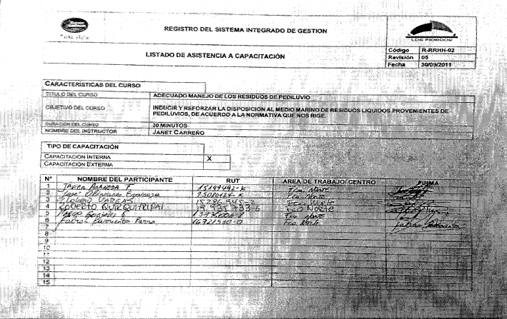
Imagen 7. | Fecha : Octubre de 2013
Descripción Medio de Prueba:
La imagen 7 corresponde a parte de los antecedentes reportados en carta remitida con fecha 09/08/2013, en que se observa que la fecha del curso asociado a manejo de pediluvios corresponde al año 2011.

Objetivo Específico 4: Revisión del adecuado funcionamiento de la planta de aguas servidas,de acuerdo a sus especificaciones técnicas.
Medidas | Acción | Plazo de ejecución | Medios de verificación | Estado de la Verificación
Descarga de aguas servidas de planta de tratamiento, en conformidad con las especificaciones técnicas de ésta, sin color. | Revisión técnica mensual de operación de la planta y ajustes cuando correspondan.  Monitoreo mensual de parámetros de descarga durante julio, agosto y septiembre. | 30 de julio. | Reporte periódico: Se adjuntarán los certificados de revisión técnica dentro de los 10 días siguientes a cada revisión.  Reporte final: Se adjuntarán los certificados de revisión técnica dentro de los 10 días siguientes a cada revisión y medios que comprueben la ejecución de medida de mantenimiento en caso de ser necesario.  Entrega de monitoreos realizados. | Revisión Técnica de Planta de Tratamiento Aguas Servidas  Con fecha 09-08-2013 el titular remite informe de revisión técnica de Planta de Tratamiento de Aguas Servidas (PTAS) que da cuenta de lo siguiente:  - La empresa Logística Ambiental Ltda., realiza una revisión técnica de PTAS del centro de cultivo el día 26 de julio de 2013 realizando inspección técnica de la PTAS.  - Del examen de información de los antecedentes reportados, se puede indicar que la descarga se aprecia limpia y sin olores, sin embargo, se establecen hallazgos en el sistema de tratamiento, por lo que se desarrollan acciones correctivas por parte de la empresa.  - Adicionalmente, se desarrollan actividades de mantención preventiva, cuyos registros se adjuntan. Además, se anexa certificado de extracción de lodos.  Con fecha 11-09-2013 el titular remite informe de revisión técnica a la planta de tratamiento de aguas servidas que da cuenta de los siguiente:  - La empresa Logística Ambiental Ltda., realiza una revisión técnica de la planta de tratamiento del centro de cultivo el día 28 de agosto de 2013, ocasión en que se verifican observaciones de visita anterior, correspondientes a línea de aire para oxigenación de la planta, independiente y sobre el nivel del agua, e instalación de válvula para muestreo del efluente.  Con fecha 14-10-2013 el titular remite informe de revisión técnica a la planta de tratamiento de aguas servidas que da cuenta de los siguiente:  - La empresa Logística Ambiental Ltda., realiza una revisión técnica de la planta de tratamiento del centro de cultivo el día 30 de septiembre de 2013. Se verifica que el pontón se encuentra en desuso, pero se han realizados las siguientes mejoras:  - Instalación de línea de aire para la oxigenación de la planta, independiente y sobre el nivel del agua.  - Se instala válvula de muestreo de efluente.  Monitoreos  Con fecha 27 de agosto de 2013, el titular remite resultado de monitoreo realizado al efluente de la planta de tratamiento de aguas servidas, realizado el día 29 de julio de 2013, para los parámetros DBO₅ y Sólidos Suspendidos.  Con fecha 27 de septiembre de 2013 se remite resultado de monitoreo realizado al efluente de la planta de tratamiento de aguas servidas, realizado el día 30 de agosto de 2013, para los parámetros DBO5 y Sólidos Suspendidos.  Con fecha 14 de octubre de 2013 el titular remite resultado de monitoreo realizado al efluente de la planta de tratamiento de aguas servidas, realizado el día 29 de septiembre de 2013, para los parámetros DBO₅ y Sólidos Suspendidos (Anexo 5).  De acuerdo a la revisión de los antecedentes remitidos por el titular, se establece que la medida del Programa de Cumplimiento se encuentra en estado conforme.

Objetivo Específico 5: Proeder a la adecuada instalacione de los tamices.
Medidas | Acción | Plazo de ejecución | Medios de verificación | Estado de la Verificación
Control de sólidos gruesos en efluente de aguas grises del pontón, mediante adecuada instalación de tamices. | Reinstalación de tamiz. | Acción ya realizada a la fecha de presentación del Programa de cumplimiento. | Registro fotográfico de la instalación. | Del examen de información de los antecedentes reportados por el titular, se puede indicar que con fecha 25 de junio de 2013, se presentan programa de cumplimiento, donde se adjuntan fotografías de la instalación de tamices en el efluente de aguas grises del pontón.  De acuerdo a la revisión de los antecedentes remitidos por el titular, se establece que la medida del Programa de Cumplimiento se encuentra en estado conforme.

Registros
PARAMETROS MEDIDOS | 29-07-2013 | 30-08-2013 | 29-09-2013
DBO 5 (mg/l) | 5 | 9 | 8
SOLIDOS SUSPENDIDOS TOATLES (mg/l) | < 5 | < 5 | < 5

Tabla 1. | Fecha : Octubre de 2013
Descripción Medio de Prueba:
Resumen de los resultados de los monitoreos remitidos por el titular asociado al cumplimiento de las medidas comprometidas respecto a la planta de tratamiento de aguas servidas.

CONCLUSIONES.

La actividad de fiscalización ambiental realizada, consideró la verificación de las medidas establecidas en los objetivos 1,2,3 y 4 asociados al Programa de Cumplimiento de Exportadora Los Fiordos Ltda, constatándose que en general, cumple con su objeto principal, que es que las estructuras se reubiquen dentro del área de concesión. Sin embargo, del examen de información también permitió detectar no conformidades sobre acciones secundarias que es necesario sean aclaradas por el titular.

N° Objetivo | Medida | Medio de Verificación | Estado | Descripción de la No Conformidad
3 | Capacitación a los trabajadores del centro, sobre el adecuado manejo de los pediluvios, en conformidad a la autorización del SEA. | Envío de información sobre capacitación realizada y contenidos. | Con fecha 09 de agosto de 2013 se ingresan antecedentes respecto a capacitación realizada en manejo de pediluvios, que incluye: copia de asistencia, calificaciones profesionales del relator y copia de las pruebas corregidas de los asistentes.  Sin perjuicio de lo anterior, el registro de la capacitación efectuada corresponde a septiembre del año 2011, no junio del 2013 como señala el titular. | Fechas de los registros de capacitación corresponden a una fecha anterior al periodo establecido en el programa de cumplimiento.
3 | Implementación de registro o bitácora de manejo de pediluvios. | Envío de información del registro o bitácora de manejo de pediluvios. | En el informe final del Programa de Cumplimiento se incluyen dos registros de limpieza y desinfección asociados a pediluvio para los meses de julio y agosto (mes de cierre del centro).  No obstante lo anterior, los registros remitidos no dan cuenta del retiro y disposición final de pediluvios a lugares autorizados. | Disposición al medio marino de residuos líquidos provenientes de pediluvios utilizados y falta de registro del retiro de éstos a lugares autorizados.

